Задания для дистанционного обучения 13.04.2020г
7 класс
1 | Русский язык | Правописание частиц. | Прочитать параграф 37, выполнить упр. 475, подчеркнуть частиц.
2 | ОБЖ | Режим труда и отдыха | Ответить на вопросы: Что такое режим работы? Какое время относится школьнику для отдыха после занятий
3 | Алгебра |  | Параграф 36, № 642
4 | Алгебра |  | № 643
5 | История | Дворцовые перевороты.  Внутренняя политика в 1725-1762 годах | §20-21  §22
8 класс
1 | Физика | Магнитное поле | & 56 ответы на вопросы в конце параграфа
2 | История | Внутренняя политика Павла I. | &24
3 | Литература |  | Горький М. «Мой спутник» прочитать, ответить на вопросы: 1. Как звали грузинского князя?2. Куда хотел отправиться повествователь рассказа?3. Что делал Шакро в Крыму?4. Чем зарабатывал Шакро в Крыму?5. Что своровали герои рассказа?6. С помощью чего удалось избежать скандала с бабой?7. Куда нанялись путешественники недалеко от Владикавказа?8. Почему Шакро стыдился заходить в Тифлис днём?9. Что Шакро своровал у черкесов?10. Что Шакро запрещал делать рассказчику?
4 | Биология | Строение головного мозга | 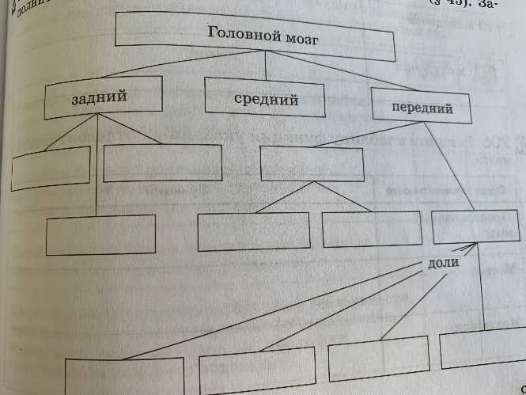  §45-46, заполнить схему и  подписать рисунок  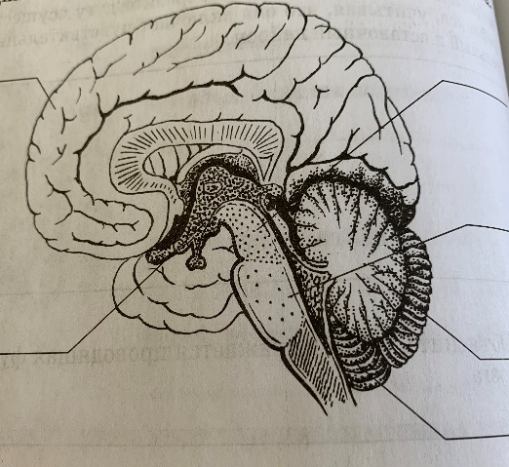  Заполнить таблицу
  Отделы головного мозга | функции
5 | География | Особенности экономики России | §38-39,  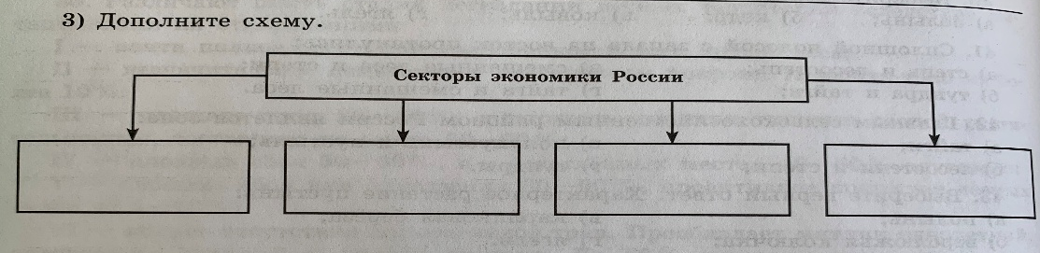  Выпишите факторы экономики России, которые на ваш взгляд: А) благоприятствуют ее развитию, Б) мешают ее развитию
6 | Музыка | «Светлый праздник» | §20, Содержание увертюры Н. Римского- Корсакова «Светлый праздник»
7 | Русский язык | Обособленные определения и приложения | Прочитать 39, выполнить упр. 299, 302, 309, 315, 314
9 «А» класс
1 | Русский язык |  | Упр. 311 расставить знаки, буквы, выделить грамматическую основу
2 | Физика | Состав атомного ядра | & 56 до изотопов упр. 48 (1,2)
3 | История | Россия и мир на рубеже XIX—XX вв.: динамика и противоречия развития. | &26
4 | Обществознание | Административные правоотношения | Напишите в тетради: Нарушения трудовой дисциплины.  Материальная ответственность.  Принцип презумпции невиновности.  Дознание и следствие.  Основные виды наказания.  ишение свободы и меры воспитательного  воздействия
5 | Алгебра |  | Решить вариант ОГЭ из сборника Ященко, 2020
6 | Физкультура | ОФП | Опишите Комплекс для развития силы.
6 | Физкультура | ОФП | Опишите Комплекс для развития гибкости
7 | Физкультура | ОФП | Опишите Комплекс для развития силы
9 «Б» класс
1 | Обществознание | Административные правоотношения | Напишите в тетради: Нарушения трудовой дисциплины.  Материальная ответственность.  Принцип презумпции невиновности.  Дознание и следствие.  Основные виды наказания.  ишение свободы и меры воспитательного  воздействия
2 | Русский язык |  | Упр. 311 расставить знаки, буквы, выделить грамматическую основу
3 | Физика | Состав атомного ядра | & 56 до изотопов упр. 48 (1,2)
4 | Литература |  | Биография А.А.Ахматовой «Стихи»
5 | Физкультура | ОФП | Опишите Комплекс для развития силы.
5 | Физкультура | ОФП | Опишите Комплекс для развития гибкости
5 | Физкультура | ОФП | Опишите Комплекс для развития силы
6 | Геометрия |  | Решить вариант ОГЭ из сборника Ященко, 2020
7 | Геометрия |  | Решить вариант ОГЭ из сборника Ященко, 2020
10 класс
1 | Физкультура | Волейбол. | Опишите технику приема мяча с низу.
2 | Русский язык | Русская грамматика | прочитать учебник стр. 104; упр. 166, стр. 104
3 | ОБЖ | Другие войска их состав и предназначение | Перечислите войска не входящие в состав в ВС РФ. Каким образом осуществляется их комплектование?
4 | Физика | Количество теплоты. I закон термодинамик | &77-79 упр. 15(10)
5 | Технология | Себестоимость | учебник технологии 10 класс автор Симоненко В.Д. тема Себестоимость стр.79 задание6 выполнить практическую работу на стр.80
6 | История | Социально-экономическое развитие России в XVIII в. | §35, конспект
11 класс
1 | Математика |  | Построить график у =tg x/2, Описать свойства
2 | Математика |  | Построить график у =tg x/4, Описать свойства
3 | Русский язык | Правописание. Разделительные "ъ" и "ь" знаки | выполнить упр. 118, стр. 67-68
4 | Физкультура | Легкая атлетика | Напишите цель эстафетного бега. Почему дистанции делятся на разные отрезки? Чтто держит спортсмен в руке при эстафетном беге?
5 | Физика | Комбательный контур. Превращение энергии. | &27-28 конспект упр. 4(2)
6 | Литература | Исследование национального характера в произведении Бунин | С. 40-43, ответить на вопросы как Бунин изображает деревню, природу?
12 «А» класс
1 | -
2 | Биология | Биосфера и биомы | § 33, 1. Чем водные биомы отличаются от наземных?  2. Биосфера как экосистема существует в единственном экземпляре. Может ли человек экспериментировать с ней? Обоснуйте свое мнение.
3 | География | Лесная и деревообрабатывающая промышленность. Топливно-энергетический комплекс. Комплекс строительных материалов | С. 255-260, краткая характеристика отраслей Свердловской области.
4 | Русский язык | Этика общения и речевой этикет | упр. 268, стр. 187
5 | Русский язык | Этика общения и речевой этикет | Нписать сочинение – рассуждение по любому тексту из тестов ФИПИ интернет зад № 27
6 | Астрономия | Расстояние до звезд. Характеристики излучения звезд. | &22 упр. 18
12 «Б» класс
1 | История | Российская Федерация на новом этапе развития | (§ 50-51), подгот. сообщ. «О встречах руководителей России с лидерами зарубежных стран».
2 | Физика | Ценные ядерные реакции, ядерный реактор. | & 108-109
3 | Математика | Решение тестов  Решение тестов  Прямоугольный праллелепипед | Решить 2 теста  Решить 2 теста  &3(24), вопросы к главе 2
4 | Математика | Решение тестов  Решение тестов  Прямоугольный праллелепипед | Решить 2 теста  Решить 2 теста  &3(24), вопросы к главе 2
5 | Математика | Решение тестов  Решение тестов  Прямоугольный праллелепипед | Решить 2 теста  Решить 2 теста  &3(24), вопросы к главе 2
6 | Иностранный

